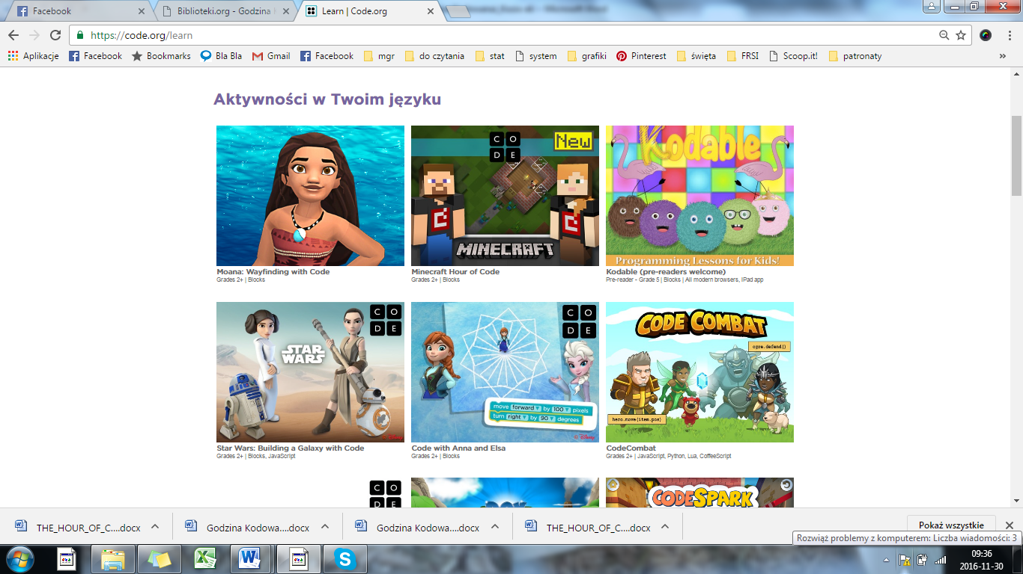

Masz godzinę? A może choć 15 minut?

Wykorzystaj ten czas na zdobycie **super mocy!**   
**Dołącz do 145 milionów osób, które w czasie Godziny Kodowania napisały pierwsze linie kodu i wprawiły w ruch popularne postaci   
z gier i bajek**!

Wejdź na [**www.code.org/learn**](https://code.org/learn) i wybierz jedną z kilku aplikacji do nauki. Zobacz jakie to proste! Szczególnie polecamy:

Masz za sobą Godzinę Kodowania?  
Pójdź do opiekuna i **odbierz swój dyplom!**